主力净流入策略 V4.1
投研评审、V4.2 优化方案与回测方案
—— 面向 A 股的机构级评审:不足、调整、可交由本地 Claude Code 执行的回测 ——

评审对象:V4.1 每日选股报告 2026-10-09(候选池 387 只 / 观察 60 只 / 0 买入)
日期:2026-10-09

说明:本评审基于你上传的报告与 Excel 中可见的数字与规则文字,未看到生产脚本与历史数据库,因此"证据"限于 2026-10-09 截面;凡涉及历史有效性的判断,均已转化为可检验的假设,交由本地回测验证。回测框架已用合成数据完成无前视/T+1/涨停/安慰剂等 9 项自检,合成结果不是策略证据。仅供研究,不构成投资建议。

1 评审结论
总评:V4.1 的工程纪律(数据质量门、拒绝估算、方向自检、涨停硬约束、如实标注选择性偏差)优于多数散户级方案,但在"策略是否有效"这一根本问题上证据为零:没有历史回测、没有样本外、没有成本与持有期定义。当前 0 买入是 C1 熔断的结果,而不是风控的结果。在补齐证据之前,V4.1 只适合作为观察工具,不应实盘。
评审维度 | 评级(1~5) | 结论
数据与点时性 | 3 | 质量门细致;但依赖供应商快照、不可回放、历史资金流口径未沉淀
信号有效性证据 | 1 | 无 IC/分层/样本外;核心因子预测力未检验
评分结构 | 2 | 名义四维实为约 2.5 维;动量与反转混合(U 型);批内相对化缺时间序列信息
风险与熔断 | 2 | 多数熔断为恒真/弱检验;宏观闸门阈值几乎不触发;无策略回撤熔断
执行与组合 | 1 | 无持有期/止损/仓位/成本/T+1 建模
流程与治理 | 3 | 纪律好;缺预先登记验收标准与试验次数记录

1.1 做得好的地方(保留)
- 数据质量门单位核对、5 日资金流逐日取真实值(严禁"当日×3")、缺失/零值剔除、C5 如实披露选择性偏差。
- 涨停硬约束涨幅达板块上限不给买入区间,符合 A 股可成交性现实。
- 方向自检与风险披露每只标的有"最弱一维/主风险",避免只讲优点。
- 禁止批内 60 分位替代绝对门槛识别了"恒真"陷阱——这个问题意识是对的,只是解法还要换(见 P6)。

1.2 最关键的 5 个问题
- P1 无样本外证据(致命)定稿 2026-08-12,至今 60 个交易日仅观察,0 买入,所有参数未经检验。
- P2 核心因子未验证(致命)"主力净流入"是数据商按单笔大小分类的成交结果,买卖必有对手方;短期可能延续也可能反转,需自测 IC。
- P3/P4 评分共线与 U 型D1 与资金/市值比 ρ=0.97,四维有效维度≈2.5;最跌与最涨的两端分数都偏高。
- P6/P7 熔断与惩罚形同虚设C2 恒真;Overheat 惩罚仅换出 6/60;C1 在批内构造下无信息。
- P10 执行层缺失没有持有期、止损、成本、T+1,收益无法计算。
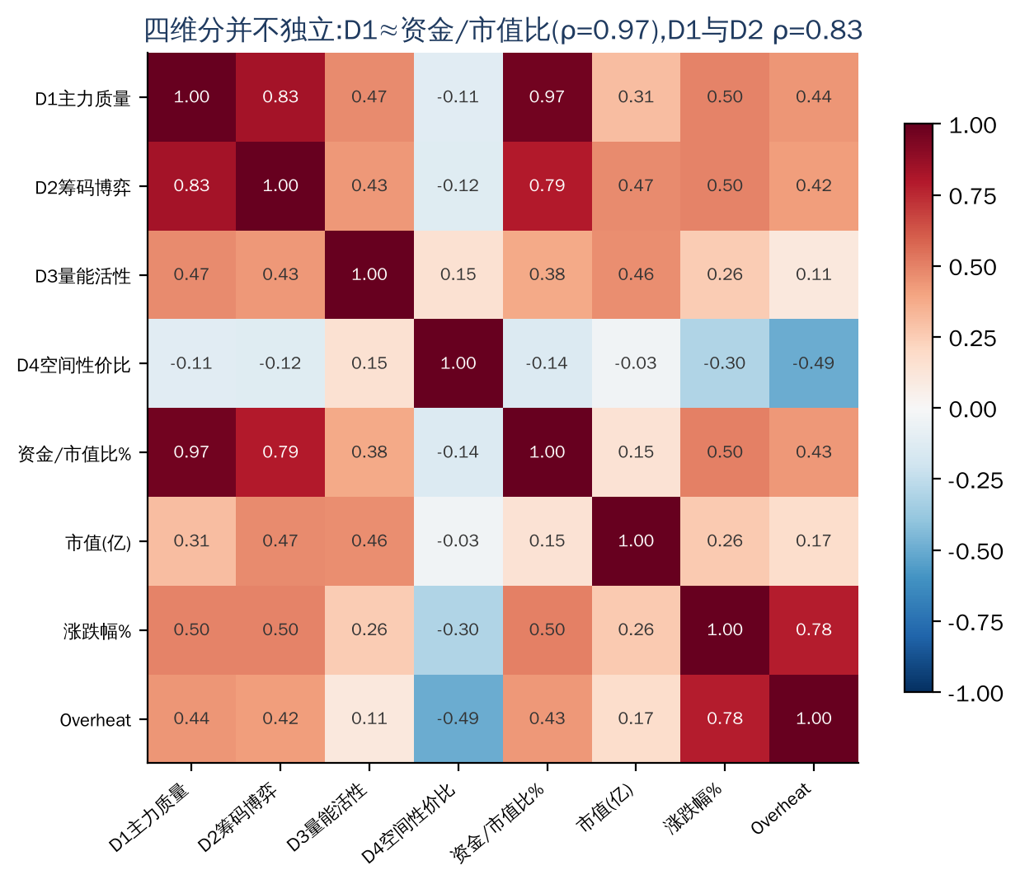
图1 候选池 387 只的 Spearman 相关:D1 与资金/市值比 0.97,D1–D2 0.83(数据来自 2026-10-09 评分明细)
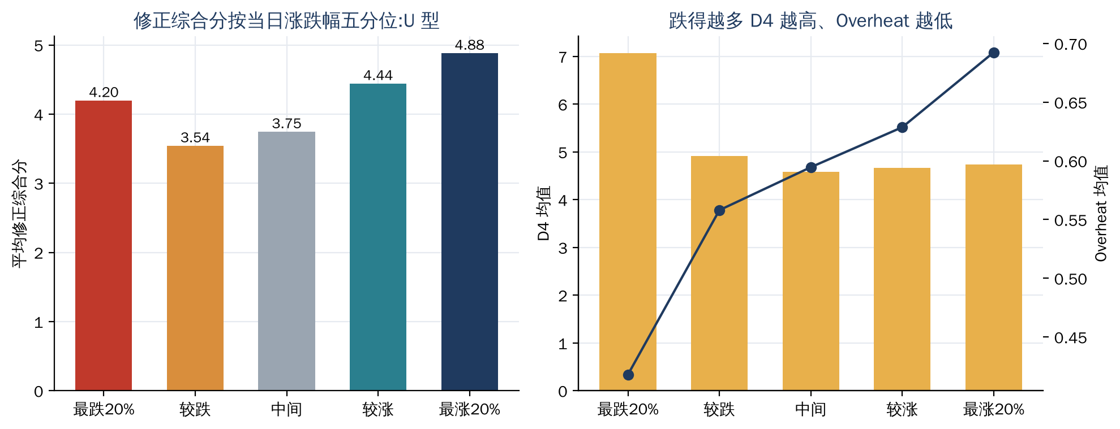
图2 修正综合分按当日涨跌幅分五档:最跌与最涨两端都偏高(U 型),D4 与 Overheat 对下跌股双重"优待"

2 问题清单(15 项)
按严重度排序;"证据"全部来自你提供的 10-09 报告/Excel;"实验"对应第 4 章的回测实验编号。
编号 | 严重度 | 问题 | 证据 | 调整 | 实验
P1 | 致命 | 没有任何样本外业绩证据 | 方案 2026-08-12 定稿;至 2026-10-09 仅 60 个交易日试运行;C1 绝对门槛(需≥60 个历史样本)直到本期才勉强接近,期间 0 买入;跟踪表只回填观察名单,无全市场对照 | 先对全市场做历史回测与 IC 检验(≥2 年),再决定是否继续迭代评分;同时建立不可修改的前向记录 | E1,E2,E8
P2 | 致命 | 核心因子"主力净流入"的预测力未被检验 | 初筛、D1、D2、C4 全部围绕主力净流入;资金由数据商按单笔成交额阈值划分,买卖必有对手方;5 日累计、当日值均为顺周期的成交结果 | 对资金类因子做 1/3/5/10/20 日 RankIC、分层收益、行业市值中性检验;区分净流入占成交额、相对自身历史的异常程度、连续性 | E1
P3 | 严重 | 四维分高度共线,名义 4 维实为约 2.5 维 | 候选池 387 只:D1 与 资金/市值比 的 Spearman ρ=0.97;D1–D2 ρ=0.83;相关矩阵参与比≈2.5;D1 贡献原始分方差约 44%(名义权重 35%),D4 仅约 11%(名义 20%) | 改为:先做相关性/VIF 筛选,再用滚动 IC 或岭回归定权重;C3 换为"相关矩阵条件数/有效维度"检查 | E1,E2
P4 | 严重 | 动量与反转混在同一个分数里(U 型) | 修正综合分按当日涨跌幅五分位:最跌 20% 为 4.20、中间 3.54~3.75、最涨 20% 为 4.88;D4(距压力位空间)与涨跌幅 ρ=-0.30;观察第 1 名胜通能源当日-8.23%、5 日-17.41% | 拆为两个子策略:动量延续(资金流入+趋势向上)与超跌吸筹(资金流入+超跌),各自评分、各自回测,不混合 | E4
P5 | 严重 | 维度分与双门槛全部"批内相对化" | 维度分=0.5×批内Z排名+0.5×批内分位(历史分位"暂以批内替代");初筛 N 历史在 662~1682 之间波动(今日 1432);相对条件为前 15% | 加入时间序列维度(相对自身 60/120 日的异常程度)、行业/市值中性残差;绝对条件改用"预期超额收益模型输出"而非历史综合分分位 | E1,E4
P6 | 严重 | C1 绝对门槛设计缺陷;C2/C3 为恒真或弱检验 | C1:绝对条件=历史综合分 60 分位,但综合分本身是批内排名构造,分布近似稳定→"绝对门槛"几乎不含信息,即使攒够 250 天也只会退化为纯相对;C2:Overheat 已 min-max 归一,值域必然∈[0,1] | 删除 C1/C2 形式熔断,换成真实熔断:数据熔断(缺失率、单位、N 异常)、环境闸门(敞口 0~100%)、策略回撤熔断(滚动 20 日净值)、容量熔断 | E6
P7 | 严重 | Overheat 惩罚近乎装饰 | 修正分=原始分-1.5×Overheat;Overheat 标准差 0.119,惩罚的截面波动仅≈0.18,而原始分标准差 1.25;前 60 名在有无惩罚下重合 54/60;Overheat 与当日涨跌幅 ρ 为正、与 D4 ρ=-0.49 | 取消减法惩罚;用硬过滤(5 日涨幅区间 -12%~+25%、涨停不买、BIAS20 上限)替代;如保留则用回测定系数 | E2
P8 | 严重 | 816/1432(57%)"主力与散户同为净流入"被当作口径异常剔除 | [4] 剔除 816 只;C5 损耗率 58.7%,报告自己承认"样本存在轻度选择性偏差" | 不剔除,改为特征 retail_div=(主力-小单)/成交额,检验是否有增量;如有效再作为打分项 | E2
P9 | 严重 | 宏观闸门阈值几乎永远不会触发,且缺少 A 股内生状态变量 | 触发条件=沪深300/中证500 单日跌>5%、美国 CPI/非农/FOMC 日、重大政策;本期各项均"未触发" | 改为 5 项环境分(广度、成交额分位、指数趋势、跌停占比、波动率分位)→ 敞口 0/25/50/75/100%;阈值由回测校准 | E6
P10 | 中 | 没有持有期、退出、仓位规则,T+1 与交易成本未建模 | 报告只有"观察"与 T+1/T+5/T+10 回填;组合约束仅有行业≤2 只/单票≤15%/权重≤40%;成本"0 元" | T 收盘出信号→T+1 开盘成交(涨停不买);持有 N 日 + 7%止损 + 资金流反转离场;10~20 只、单票≤10%、行业≤30%;成本按双边≥0.3% 起算并做敏感性 | E3,E5
P11 | 中 | 压力位数据缺省被当成利好,且空间指标逻辑矛盾 | 华鑫股份"压力位数据缺省(space=0)"却列为 D4 贡献维度 9.0;汉得信息距压力位 2.31%、TCL 中环 0.52% 仍高分入围 | 缺省→剔除或中性分,不得加分;D4 改为盈亏比(ATR 止损距离 vs 压力位距离),盈亏比<1.5 直接排除 | E2,E4
P12 | 中 | 无行业/市值中性,存在隐含大市值倾斜 | 观察名单 60 只市值中位数 149 亿,候选池 66.5 亿;D2、D3 与市值 ρ≈0.47、0.46;行业集中在电子/计算机/有色/电力设备 | 因子对 [行业哑变量+ln市值] 回归取残差;组合做行业约束与风格归因 | E1,E4
P13 | 中 | 数据管线脆弱且不可回放 | 问财 6 次连查、"日期列自动发现"、单位核对、25 只缺失;今日资金流可能是收盘前快照;5 日累计靠逐日单字段查询累加 | 每日落地原始快照(parquet)+ 版本号;历史回测用同口径的本地库;上线前做"供应商口径回归测试" | 数据体检
P14 | 中 | 流程叙述多、验收标准少 | 每只入选股有长篇"入选理由";模型档位在 Pro/Flash 间降级;V4→V4.1 多次改规则 | 预先登记验收门槛(见《验收门槛》);记录所有试验次数并用通缩夏普折扣;规则冻结后才允许看样本外 | E7,E8
P15 | 低 | 换手 1%~5%、市值 30~500 亿等硬边界未经检验 | 硬边界剔除大量强势股与大盘股 | 做边界敏感性(0.5%/8% 换手、20/800 亿市值) | E3

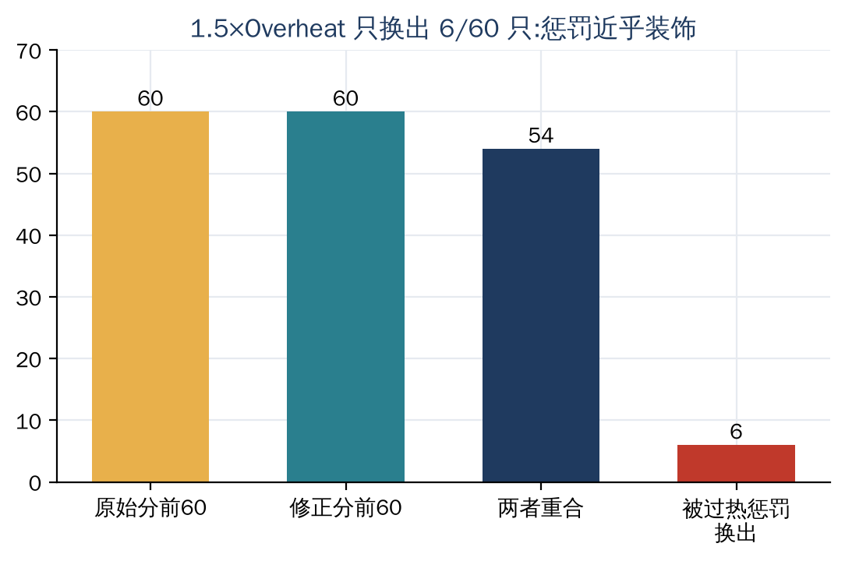
图3 1.5×Overheat 在前 60 名里只换出 6 只
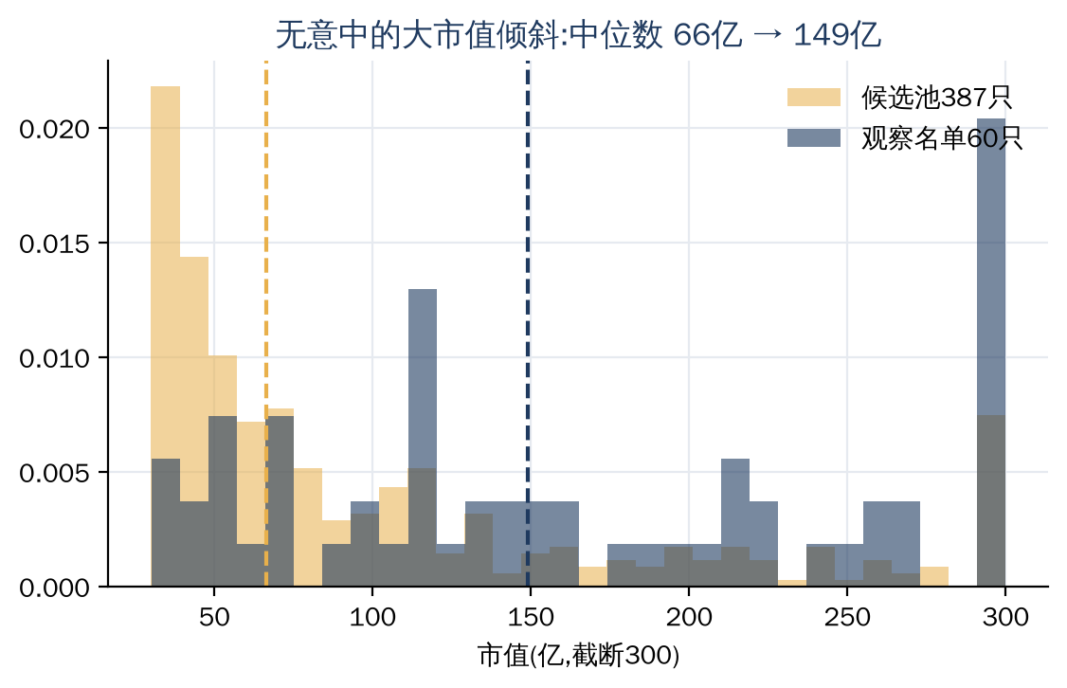
图4 观察名单的市值中位数是候选池的 2.2 倍:无意中的大市值倾斜(未做市值中性)

3 V4.2 调整方案

3.1 设计原则
- 先因子后策略没有通过 IC 与分层检验的因子,不进入打分。
- 动量与反转分开同一资金信号在"上涨趋势中"和"超跌后"含义不同,各自一个子策略、各自回测。
- 硬过滤优于减法惩罚追高与接飞刀用可审计的区间过滤,而不是调一个无来源的系数。
- 熔断要降低真实风险数据熔断、环境闸门(敞口)、策略回撤熔断、容量熔断。
- 执行先于收益T+1、涨跌停、成本、容量进入回测,再谈净值。
- 预先登记、一次性样本外验收门槛先定;样本外规则冻结后只看一次;记录全部试验次数。
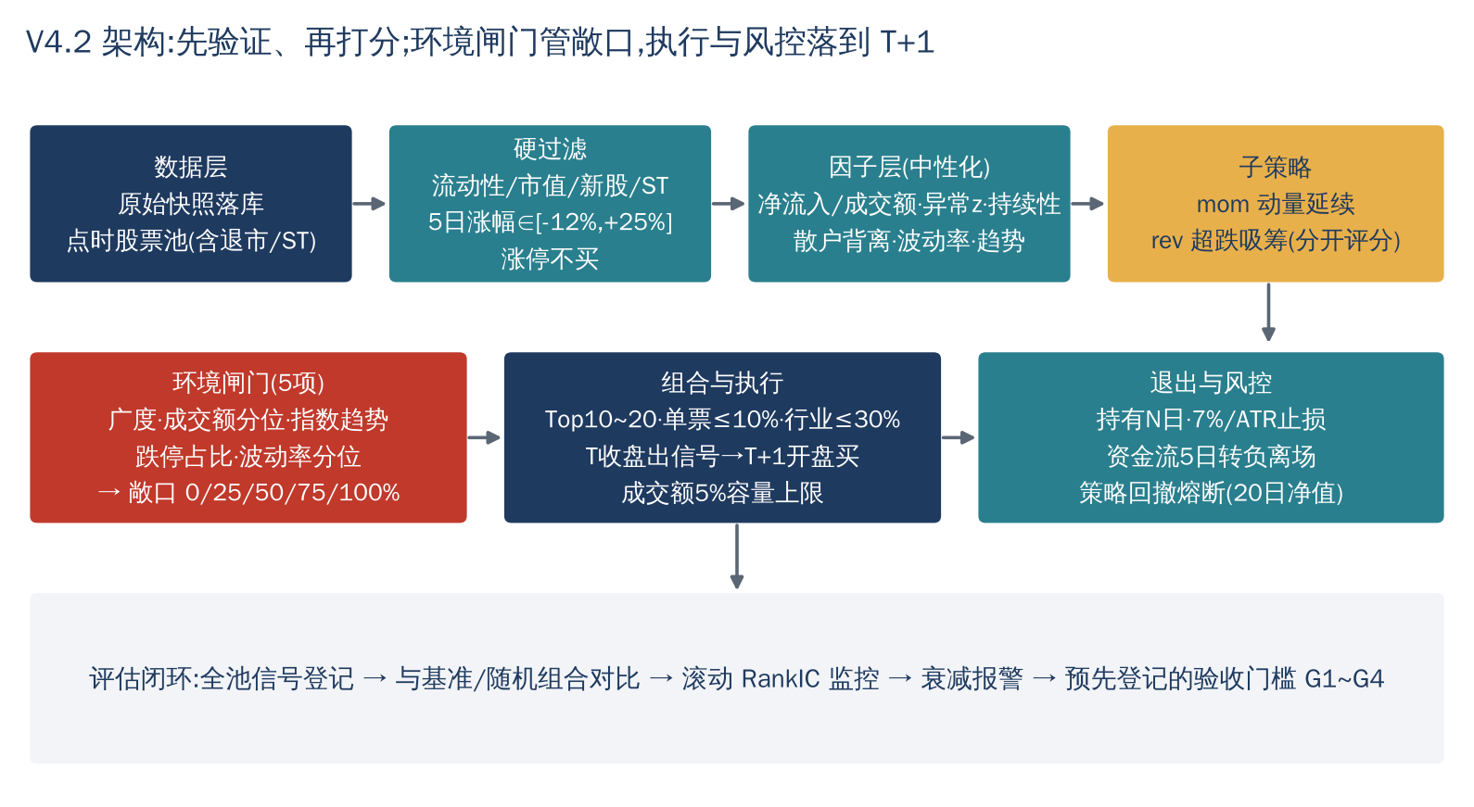
图5 V4.2 架构

3.2 V4.1 → V4.2 逐项调整
领域 | V4.1 现状 | V4.2 调整 | 理由
样本与验证 | 仅观察名单跟踪,无历史回测 | 全市场 ≥2 年历史:单因子 IC → 分层 → 组合回测 → 样本外一次性验证 | 没有证据的参数不应上线
信号构造 | 资金/市值比为核心(D1≈该因子) | 资金流改为"净流入占成交额"、5/20 日平滑、相对自身 60 日历史的 z 值、连续净流入天数;资金/市值比仅作对照 | 去市值相关性,保留异常程度与持续性
维度结构 | 四维、权重 35/25/20/20、批内 Z+分位 | 按 IC/岭回归滚动定权重;截面分位→行业市值中性;剔除共线因子 | 有效维度从 2.5 提升到可解释的 3~4
动量/反转 | 同一分数里混合 | 两个子策略:mom(资金流入+站上20日线)与 rev(资金流入+超跌),分别回测 | 避免 U 型分数与风险暴露不清
过热惩罚 | 原始分-1.5×Overheat | 取消减法;硬过滤:5日涨幅∈[-12%,+25%]、涨停不买、剔除新股/ST | 惩罚近乎装饰,硬过滤更可控
[4] 同向剔除 | 剔除 57% 样本 | 不剔除;retail_div 作为候选因子检验 | 避免隐含因子与选择性偏差
双门槛/C1 | 前15%+历史 60 分位 | 前 N 名(10~20)+ 预期超额模型阈值;C1/C2 删除 | 绝对门槛在批内构造下无信息
宏观闸门 | 单日-5% / 海外事件 / 政策 | 5 项 A 股环境分 → 敞口 0~100%;事件日只降杠杆不改方向 | 更贴合 A 股状态
买卖点与持有 | 未定义 | T+1 开盘买(涨停不买);持有 N 日(E3 定);7% 止损或 ATR 止损;资金流 5 日转负离场 | 可计算净收益与回撤
组合约束 | 行业≤2 只/单票≤15%/权重≤40% | 10~20 只、单票≤10%、行业≤30%、单票≤20 日成交额 5% | 分散与容量
成本 | 报告 0 元 | 佣金万2.5×2、印花税 0.05%(卖)、过户费 0.001%、滑点≥10bp+冲击 | 净值口径
熔断 | C1~C6(多为恒真) | 数据熔断 + 环境闸门 + 策略回撤熔断(20 日净值-X%减半,-Y%暂停)+ 容量熔断 | 熔断应降低真实风险
数据治理 | 问财快照+本地K线 | 原始快照落库+版本号;点时股票池(含退市/ST 历史);口径回归测试 | 可回放、可审计
评估闭环 | T+1/T+5/T+10 回填(仅观察名单) | 全池信号登记 + 与基准/随机组合对比 + 滚动 IC 监控 + 衰减报警 | 能发现因子失效

3.3 V4.2 默认规则(待回测校准的初值)
模块 | 默认设定(初值,非结论) | 校准实验
股票池 | 非 ST;上市>120 日;市值 30~500 亿;20 日均成交额≥1 亿;非停牌;涨停不买 | E3
过滤 | 5 日涨幅∈[-12%,+25%];mom:5 日资金累计>0 且收盘>MA20;rev:5 日资金累计>0 且 BIAS20<-8% 且 5 日跌幅<0 | E4
因子(mom) | 净流入占成交额 5 日 30%、相对自身 60 日 z 20%、连续净流入天数 10%、主力-小单背离 10%、20 日趋势 10%、换手相对强度 -5%、ATR% -15%;行业+市值中性后截面分位加权 | E1/E4
环境闸门 | 5 项各 1 分:广度(站上 20 日线)≥35%、成交额 250 日分位≥30%、指数>MA60、跌停占比≤2%、波动率分位≤90% → 敞口 0/0/25/50/75/100% | E6
组合 | Top10(行业≤2 只);单票≤15%(分仓内);单票≤20 日成交额 5% | E3/E5
持有与退出 | 持有 5 个隔夜;7% 止损(次日起、最低价触发,跳空按开盘);5 日资金累计转负离场(待加入);策略 20 日净值回撤熔断 | E3/E7
成本 | 佣金万 2.5×2、印花税 0.05%(卖)、过户费 0.001%×2、滑点 10bp + 冲击 10bp×参与率 | E5

4 回测方案

4.1 目标与原则
回答三个问题:(1) V4.1 的信号有没有预测力,收益来自哪里?(2) V4.2 的改动是否带来可复现的改进?(3) 扣除成本、考虑 T+1 与容量之后是否仍然盈利,且通过统计显著性与稳健性检验?
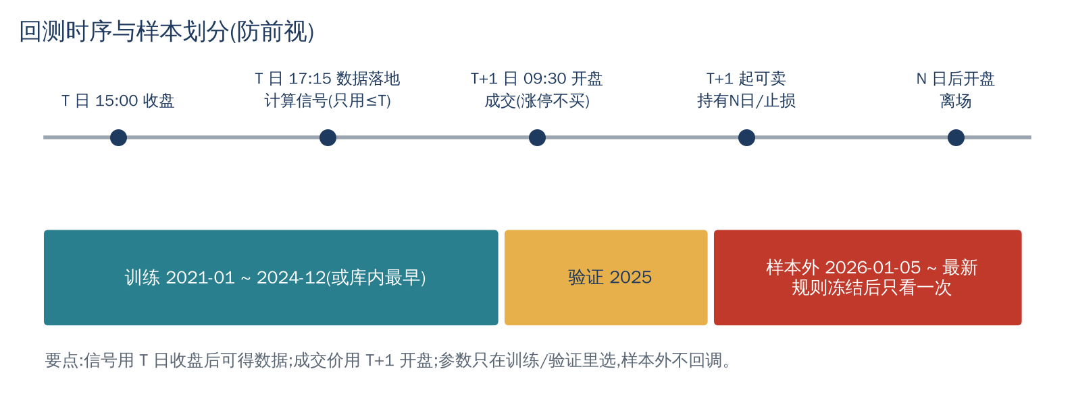
图6 时序与样本划分
- 点时数据所有字段取 T 日收盘后可得值;股票池含退市/ST/停牌;不用最新市值/行业回填历史。
- 成交假设T+1 开盘价成交;涨停开盘买不到、停牌无法成交、跌停锁死顺延卖出;次日起可卖。
- 基准中证 500 与中证 1000 等权混合(与 30~500 亿市值池相近);同时报告全 A 等权。
- 区间训练 2021-01~2024-12(或库内最早)、验证 2025、样本外 2026-01-05~最新;样本外只看一次。
- 统计Newey-West t、块自助法、通缩夏普(用总试验次数)、随机打乱与信号延迟检验。

4.2 实验矩阵
编号 | 实验 | 预先登记的假设 | 通过标准
E1 | 单因子体检 | H1:资金占成交额比的 5 日 RankIC>0.02;H2:V4.1 修正综合分在中性化后 IC 显著低于其子因子;H3:D3/D4 的 IC 为负或不显著 | 中性后 5 日 RankIC≥0.02 且 NW-t≥2.5、单调性≥0.7
E2 | V4.1 复刻与组件消融 | H4:去掉 Overheat 几乎无变化;H5:去掉 D4 改善;H6:去掉[4]剔除改善;H7:前15%→前30% 改善 | 识别"负贡献组件"(去掉后夏普提升>0.1)
E3 | 持有期/止损/TopN 网格 | H8:3~10 日最优;H9:止损 5~8% 改善回撤 | 最优点邻域(±1 档)夏普≥最优的 70%(无尖峰)
E4 | V4.2 变体 | H10:拆分后 mom 子策略回撤低于 V4.1;H11:中性化降低风格暴露 | 优于 V4.1 且回撤更小
E5 | 成本与容量 | H12:滑点 20bp 时超额仍为正 | 滑点20bp 下年化超额≥6%
E6 | 环境闸门 | H13:闸门降低最大回撤≥20% 且收益损失<30% | 回撤改善且夏普不降
E7 | 滚动样本外 | H14:训练期选优参数在测试期保持正超额 | 样本外夏普≥0.6×样本内,DSR概率≥0.9
E8 | 样本内/外与自助法 | H15:2026-01-05 起样本外超额>0 | 夏普5分位>0 或超额t>2
E9 | 安慰剂与信号延迟 | H16:随机打乱得分得不到同等收益;延迟1日仍保留≥50% 超额 | 真实年化>随机 95 分位;延迟1日保留≥50%

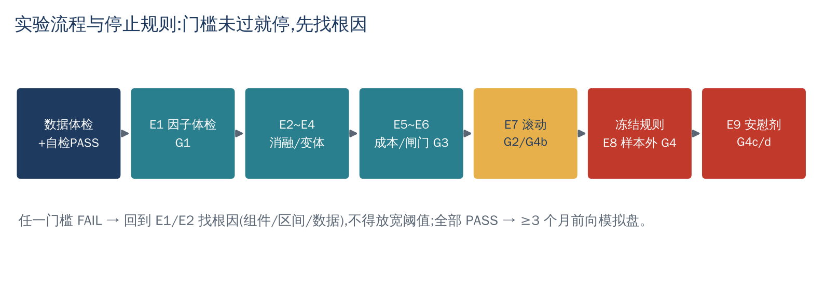
图7 实验流程与停止规则

4.3 验收门槛(预先登记)
编号 | 名称 | 指标 | 阈值 | 说明
G1 | 因子有效 | V4.2 核心因子 5 日 RankIC(行业市值中性) | 0.02 | 且 NW-t≥2.5、五分层单调性≥0.7
G2 | 样本外一致 | 样本外夏普 ÷ 样本内夏普 | 60% | 同口径、规则冻结后
G3 | 成本后盈利 | 滑点 20bp 下年化超额(相对基准) | 6% | 基准=中证500/1000 等权混合
G4a | 风险 | 最大回撤上限 | -20% | 组合口径,含止损与闸门
G4b | 统计显著 | 通缩夏普概率 | 90% | 用全部试验次数折扣
G4c | 安慰剂 | 真实年化 − 随机打乱95分位 > 0 | 0.0 | E9
G4d | 信号延迟 | 延迟1日保留的超额比例 | 50% | E9
G4e | 参数平台 | 邻域夏普 ÷ 最优夏普 | 70% | E3

规则:全部 PASS 才建议进入 ≥3 个月的前向模拟盘;任一 FAIL 回到 E1/E2 找根因,不得放宽阈值。阈值是建议初值,你可按风险偏好调整,但必须在看到样本外结果之前确定;配套 Excel《验收门槛》自动判定 PASS/FAIL。

4.4 数据需求(本地库)
表 | 字段 | 单位 | 点时规则 | 检验
日K | date,code | - | 按交易日对齐;含退市、ST、停牌记录 | 股票数应远大于现存 A 股数;停牌日 volume=0
日K | open/high/low/close | 元 | 未复权价用于涨跌停/成交判断;复权价用于收益 | 涨跌幅>25% 占比≈0(排除新股首日)
日K | adj_factor | - | 后复权累计因子;缺失则全 1 | 除权日前后收益连续
日K | volume/amount | 股/元 | amount 用于 20 日均成交额与容量 | amount≈volume×均价
日K | turnover | % | 与所用市值口径一致(流通) | 1%~5% 区间占比合理
日K | mktcap | 亿元 | T 日收盘后可得;流通市值 vs 总市值须与实盘一致 | 不得用最新市值回填历史
日K | is_st/susp | bool | 按当日状态(历史 ST 标记),不是现状 | 回测中 ST 样本占比随年份变化
资金流 | main_net | 元 | T 日收盘终值;口径(大单阈值)全历史一致 | |main_net|≤amount;与 small_net 符号分布合理
资金流 | small_net | 元 | 散户代理(小单);与实盘一致 | -
行业 | sw_l1 | - | 点时申万一级;至少用最新分类并标注 | 无大量"未知"
指数 | close | 点 | 沪深300/中证500/中证1000/等权全A | 用于闸门与基准

若本地库的资金流历史不足 2 年:E1~E8 无法给出可靠结论,应先把历史补齐(同一口径),或改为"每日全池快照 + 前向跟踪";不得用估算数据补历史。

4.5 防坑清单
- 幸存者偏差股票池必须含退市与 ST 历史。
- 前视偏差信号只用 T 日及以前;已用截断不变性测试证明引擎与因子无泄漏(真实数据请重做)。
- 复权收益用复权价,涨跌停/成交用未复权价。
- 停牌/涨跌停买不到的单要剔除,卖不出的要顺延,不能假设成交。
- 参数过拟合看平台区而非尖峰;记录试验次数;通缩夏普折扣。
- 容量5% 成交额上限,并给 500 万~10 亿规模的衰减曲线。
- 成本往返≥0.3%,年换手 40 倍时成本拖累≈6%/年(见 Excel《成本模型》)。

5 如何交给本地 Claude Code 执行
backtest/ 目录是一个可直接运行的回测框架,配套 CLAUDE_CODE_TASK.md 是逐步任务书。
步骤 | 做什么 | 产出 / 门槛
1 摸库 | 探查日K/资金流/行业/指数表,确认单位、区间、是否含退市 | db_schema.md
2 配置 | 复制 config.example.yaml → config.yaml,映射真实列名 | 数据体检达标
3 对齐 | 把生产评分封装成 V41_HOOK,前 60 名重合率≥95% | 消除复刻偏差
4 自检 | python selftest.py 全部 PASS;真实数据重做截断不变性 | 无前视证明
5 实验 | E1→E9 严格顺序,每步有停止规则 | 各实验表、净值图
6 验收 | 填《结果登记》,《验收门槛》自动判定 | 回测报告.md + PASS/FAIL

5.1 框架已验证的内容(合成数据自检)
- 植入的资金信号能被 IC 检出(IC≈0.058、NW-t≈12.9);无植入时 IC 不显著(t≈0.8)。
- V4.1 与 V4.2 的信号都通过截断不变性测试(无前视)。
- 全部交易满足:信号日<入场日<退出日;涨停开盘无成交;滑点 0bp 的收益高于 30bp。
- 同日随机打乱得分后收益显著低于真实信号。
- E1~E9 全部实验在合成数据上端到端跑通(约 3.5 分钟,300 只×520 日)。
重要:以上只证明"机器没坏"。合成数据里的任何收益数字都不是对 V4.1/V4.2 的证据;真实结论必须来自你本地的历史数据。

6 预期与决策树
E1 结果 | 含义 | 下一步
V4.1 综合分中性后 5 日 RankIC≥0.02 且显著 | 资金流信号有效,问题主要在结构 | 按 V4.2 重构、做 E2~E6
子因子有效、综合分无效 | 合成方式(权重/共线/U 型)拖累 | 用 IC/岭回归重做权重,拆动量/反转
仅短周期(1~3 日)有效 | 更像短线反转/情绪因子 | 缩短持有期;重点看成本与容量(E5)
全部不显著 | 资金流在该池内无稳定预测力 | 降级为"流动性/风险过滤器";更换信号来源

7 风险与局限
- 评审证据仅限 2026-10-09 截面,无法替代历史回测。
- V4.1 子因子按报告文字复刻,必须与生产脚本对齐。
- 引擎采用逐日分仓、固定名义近似,未按 100 股取整,止损用日线最低价近似;结果应视为趋势性判断而非精确净值。
- V4.2 的所有数值(权重、阈值、闸门)均为待校准初值;校准只允许在训练/验证区间进行。
- 回测盈利不保证未来;仅供研究,不构成投资建议。

